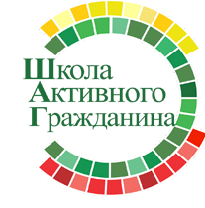**Информационно-образовательный проект**

**«Школа Активного Гражданина»**

**Дата проведения: 26.05.2022г.**

**Тема:** «**Гордость за Беларусь. Произведено белорусами»**

**(о развитии пищевой промышленности)**

**Участники: учащиеся**  **ГУО «Средняя школа № 2**

**г. Лунинца»**

26 мая 2022 года государственное учреждение образования «Средняя школе №2 г. Лунинца» посетил заместитель Министра образования Республики Беларусь А.В. Кадлубай.

Интерактивную экскурсию «История школы – страницы истории моей родины» провели учащиеся 11-х классов Карпец Максим, Кононенко Яна, Кныревич Алина, Гнедько Ольга.

Особый интерес вызвала выставка технического творчества учащихся 10-х классов (Даниила Пилевич, Никита Ракович), на которой была продемонстрирована работа аппарата сладкой ваты с использованием ветрогенератора.

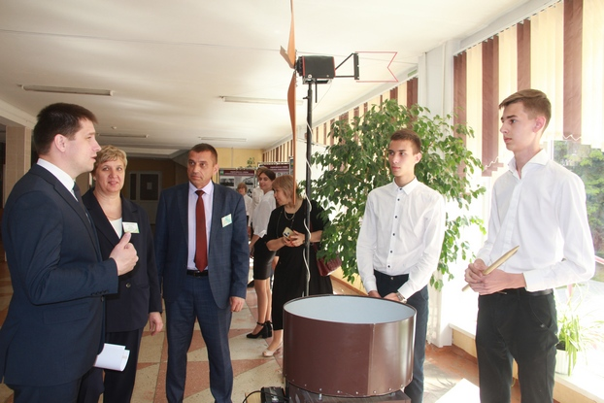

Под руководством опытного педагога Веренича Ф.С. учащиеся 5 классов Дмитрий Захаркевич, Назар Пашкелевич, Анастасия Дубинка успешно презентовали работу Steam-кабинета.

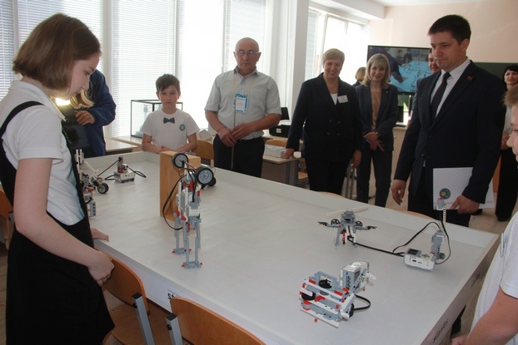

Учащиеся 4 класса Лукашевич Мария и Лукашевич Иван продемонстрировалиинтерактивный стенд «Мой любимый Лунинецкий край».

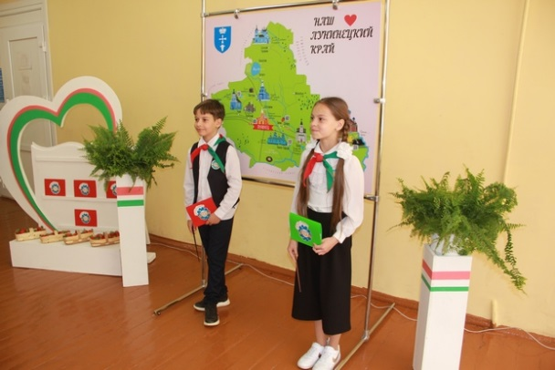 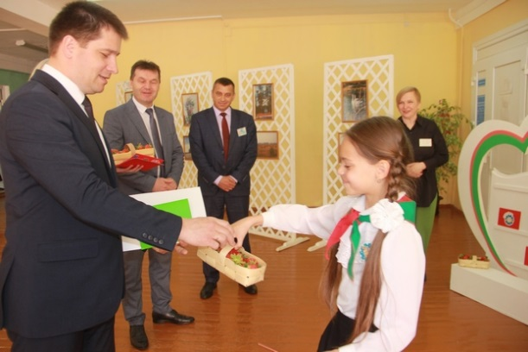

В ходе визита Александр Владимирович принял участие в мероприятиях информационно-образовательного проекта «ШАГ» – «Гордость за Беларусь. Произведено белорусами» (о развитии пищевой промышленности) для учащихся 8-11 классов.

**ШАГ 1 «МЫ УЗНАЁМ**»

Модератор: Якуш Людмила Владимировна, классный руководитель 9 «Г» класса, учитель истории.

Информационная группа: Анастасии Медведева, учащаяся 9 «Г» класса, Владислав Ванюк, учащийся 9 «Д» класса.

В целях визуализации информации информационная группа заранее подготовила информацию и мультимедийную презентацию на основе мультимедийной презентации, предложенной Национальным институтом образования.

**Слайд 1. Модератор.** Добрый день, дорогие ребята, уважаемые педагоги, гости. Сегодня у нас последний в этом учебном году информационный час по проекту ШАГ. Тема «Гордость за Беларусь. Произведено белорусами» (о развитии пищевой промышленности).

У нас в гостях:

Александр Владимирович Кадлубай, заместитель Министра образования Республики Беларусь.

Анатолий Михайлович Захаркевич, заместитель председателя Лунинецкго районного исполнительного комитета.

Ирина Александровна Попова, заместитель начальника Главного управления по образованию Брестского областного исполнительного комитета.

Людмила Михайловна Ковшик, начальник отдела по образованию Лунинецкго районного исполнительного комитета.

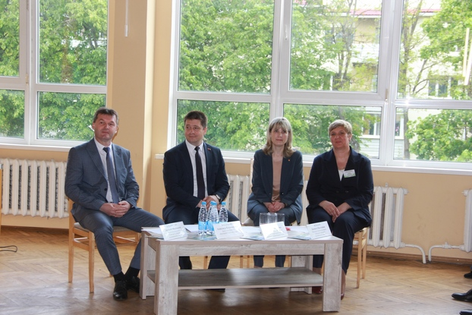

Также у нас в гостях представители предприятий пищевой промышленности Лунинецкого района:

Ирина Михайловна Зелянина, главный экономист филиала ОАО «Берестейский Пекарь» Лунинецкий хлебозавод.

Наталья Николаевна Бобкович, главный технолог ОАО «Лунинецкий молочный завод».

Слово предоставляется информационной группе Анастасии Медведевой и Владиславу Ванюку.

**Слайд 2.** Обеспечение продовольственной безопасности – один из приоритетов государственной социально-экономической и аграрной политики Беларуси,и это в полной мере согласуется с Целями тысячелетия ООН в области устойчивого развития. Основу действующей системы положила Концепция национальной продовольственной безопасности Беларуси, принятая 10 марта 2004 года. В 2017 году утверждена Доктрина национальной продовольственной безопасности Республики Беларусь до 2030 года, которой определяется стратегия устойчивого обеспечения населения продовольствием для полноценного питания и здорового образа жизни.

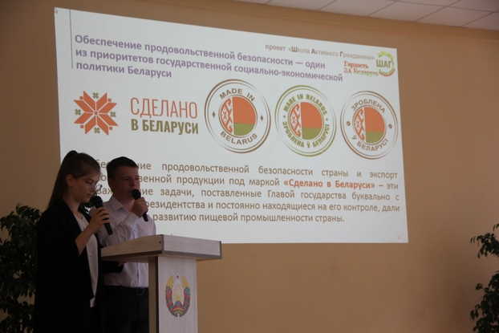

**Слайд 3.** Обеспечение продовольственной безопасности страны и экспорт высококачественной продукции под маркой «Сделано в Беларуси» – эти две важнейшие задачи, поставленные и находящиеся под контролем Президента Республики Беларусь А. Г. Лукашенко.

**Слайд 4.** Флагманами пищевой промышленности являются Министерство сельского хозяйства и продовольствия Республики Беларусь и концерн «Белгоспищепром». В их состав входят крупнейшие предприятия мясной и молочной, кондитерской, сахарной, консервной, масложировой и иных отраслей страны.

**Слайд 5.** Белорусский государственный концерн пищевой промышленности разработал специальный QR-код *MadeinBelarus* для своей продукции. Специальный QR-код *MadeinBelarus* будет размещаться на всех этикетках, упаковках выпускаемой продукции концерна, ориентированной как на экспорт, так и на внутренний рынок. С помощью телефона по QR-коду можно зайти на промосайт концерна и перейти на сайт производителя, увидеть полное описание продукта.

**Слайд 6.** Компания «Савушкин продукт» – лидер молочной отрасли Беларуси, один из крупнейших производителей натуральной молочной продукции в восточноевропейском регионе.Компания уже более 15-ти лет является фаворитом потребительских предпочтений белорусов. Более 60 % производимой продукции «Савушкин продукт» направляется на экспорт. Экспортный рынок – более 30 стран мира. Среди них: Россия, Китай, Казахстан, Азербайджан, Япония, Филиппины, Иордания, Сингапур, США, страны ЕС и др.

**Слайд 7.** Белорусским сыроделам есть чем гордиться: их продукция пользуется спросом не только внутри страны, но и за ее пределами. В Беларуси вырабатывается свыше 400 наименований твердых и полутвердых сыров.Беларусь занимает четвертую строчку в мировом рейтинге по экспорту сыров – после Европейского союза, США и Новой Зеландии. Практически весь объем сыров (99,8 %) поставляется в страны СНГ.

**Слайд 8. ОАО «Лунинецкий молочный завод».**

**Модератор.** Все мы знаем бренд «Савушкин продукт», но ежедневно в каждой лунинецкой семье на столе есть продукты нашего Лунинецкого молочного завода. Лучше о своей продукции, традициях и планах расскажетглавный технолог предприятия Наталья Николаевна Бобкович.

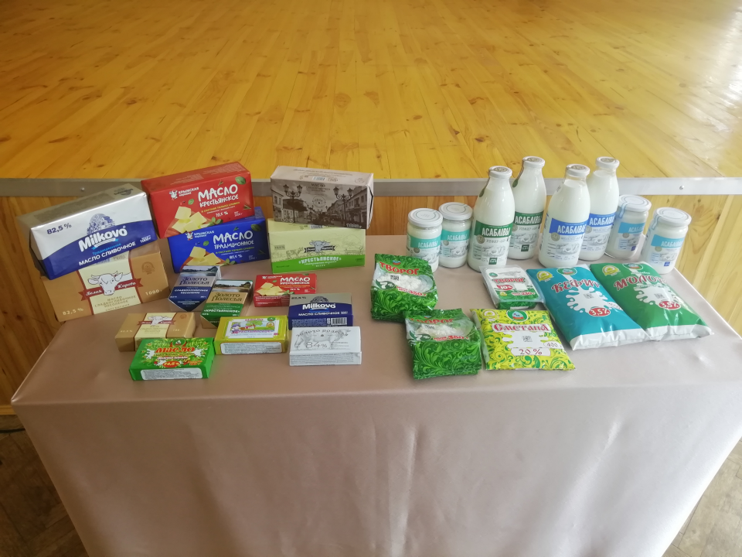

**Слайд9.** Общеизвестно высокое качество отечественной мясной продукции. В Беларуси сохранили традиционные технологии ее изготовления без добавок – усилителей вкуса и консервантов, которые увеличивают срок годности продукта, но не его полезные свойства.

Главные преимущества белорусской мясной продукции – высокое качество и экологическая безопасность.

В нашей стране производится более 1 200 видов мясной продукции, в том числе 800 видов колбасных изделий, около 250 наименований полуфабрикатов, более 150 видов консервов. В Беларуси более 200 агрокомплексов, занятых на рынке мяса и мясных продуктов. Ежегодный оборот этих предприятий составляет более 3 млрд долларов.

**Слайд 10.** Республика Беларусь относится к странам с динамично развивающимся птицеводством. В нашей стране функционируют свыше 50 птицеводческих предприятий, из которых 26 специализируются на производстве яиц и 24 – на производстве мяса птицы.

**Слайд 11.** Производство рыбы и морепродуктов в Беларуси, выросло за эти годы почти в десять раз. Рыбные деликатесы компании «Санта Бремор» можно встретить далеко за пределами Беларуси.

**Слайд 12.** Производство безалкогольных напитков за эти годы выросло в четыре раза, а «Дарида», «Фрост» и минеральная вода «Минская» стали первыми продовольственными белорусскими брендами, которые хорошо знают в мире.

**Слайд 13.** Формирование стабильного рынка овощей и фруктов является одним из условий обеспечения населения Республики Беларусь витаминной продукцией. В Беларуси обеспечивается потребностьвнутреннего рынка в основных видах плодоовощной продукции и наращивается экспорт свежих овощей, фруктов, ягод и продуктов их глубокой переработки.

**Слайд 14.** Производством сахара‐песка в Республике Беларусь занимаются 4 сахарных завода: ОАО «Городейский сахарный комбинат»,ОАО «Жабинковский сахарный завод», ОАО «Скидельский сахарный комбинат», ОАО «Слуцкий сахарорафинадный комбинат». Все четыре сахарных завода республики прошли глубокую модернизацию, что сегодня позволяет предприятиям, кроме традиционного белого сахара, выпускать сахар категории Экстра.

**Слайд 15.** Кондитерская отрасль всегда являлась визитной карточкой нашей перерабатывающей отрасли. Белорусские конфеты и сладости всегда высоко ценились и на родине, и за рубежом.Основных производителей кондитерских изделий в Беларуси порядка 20. Среди них как государственные предприятия («Коммунарка», «Спартак» «Красный пищевик», «Слодыч»), так и частные предприятия («Онега», «Михаэлла», «Белга-Пром»).

**Слайд 16.** СП ОАО «Спартак» – один из крупнейших производителей кондитерских изделий в Республике Беларусь, выпускающий около 350 наименований кондитерских изделий, включая изделия лечебно-профилактического действия.

**Слайд 17.** Одно из самых известных предприятий – производителей сладостей, любимых многими поколениями – СОАО «Коммунарка». Продукция «Коммунарки» приносит радость и удовольствие людям, сохраняя и приумножая богатые традиции кондитерского искусства. Качество кондитерских изделий под маркой «Коммунарка» по достоинству ценят не только в Беларуси, но и за ее пределами.

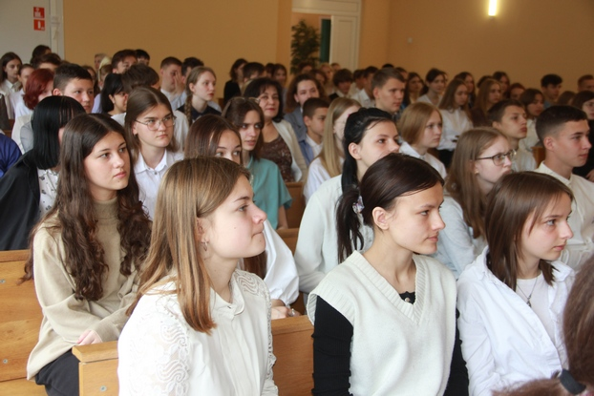

**Слайд 18.** У каждого жителя Беларуси при слове «зефир» возникает ассоциация с Бобруйском. Именно там находится «Красный пищевик» – крупнейший в мире производитель этой полезной сладости. Но на знаменитой зефирной фабрике изготавливается не только эта воздушная сладость.

«Красный пищевик» специализируется на производстве пастило-мармеладных изделий, халвы, ириса, драже, конфет.Фирменные лакомства «Красного пищевика» высоко ценятся как в Беларуси, так и в других странах.

**Слайд 19. Филиал ОАО «Берестейский пекарь» Лунинецкий хлебозавод.**

**Модератор.** Авы знаете, что наш Лунинецкий хлебозавод тоже производит вкусный зефир и много других сладостей? Подробно о своей продукции, об успехах и перспективах нам расскажет Ирина Михайловна Зелянина, главный экономист Лунинецкого хлебозавода.

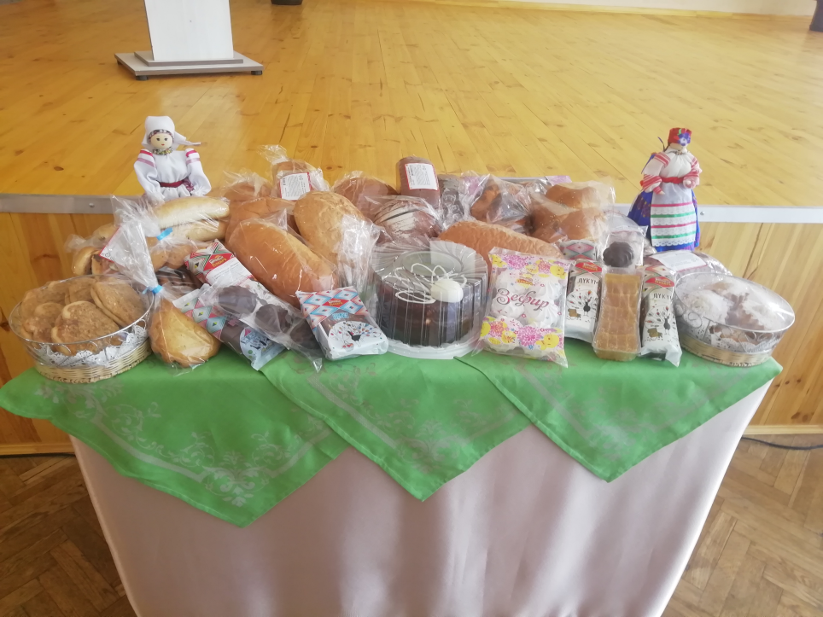

Здоровье нации – это то, к чему стремится любое социально развитое общество, ведь это высокая работоспособность, здоровое поколение и достойное будущее страны в целом.

Сохранение здоровья подрастающего поколения всегда было важнейшей задачей политики нашего государства.

**Слайд 20.** Белорусские производители на 70%обеспечивают местный рынок детского питания. В результате реализации ряда госпрограмм эти производства были модернизированы. В Беларуси работает уже пять профильных заводов.

Сегодня единственный в стране производитель сухого детского питания – ОАО «Беллакт» в г. Волковыск имеет в ассортименте полную линейку для питания детей с рождения и старше, производит более 65 наименований продуктов лечебного и профилактического назначения.

В ноябре 2020 года введен в эксплуатацию современный завод по производству детского питания ООО «ЛВЛ-Эволюшн». Под брендом «Ложка в ладошке» производятся детские мясные, овощные и фруктовые пюре, соки, нектары для полноценного роста и развития малышей.

Продукция плодоовощного детского питания поставляется в Россию, Казахстан, Армению, Китай и др. страны. За десять последних лет разработано и внедрено более 350 наименований продукции.

**ШАГ 2. «МЫ размышляем»**

**Слайд 21.**

**Модератор:** Продукция, которую получает белорусский потребитель, отличается не только широким ассортиментом, но и высоким качеством. Рациональное питание и активный образ жизни – залог здоровья нации. Здоровое питание – это питание, обеспечивающее рост, нормальное развитие и жизнедеятельность человека, способствует укреплению его здоровья.

Наши продукты знают и ценят все, и когда к нам приезжают гости, мы радушно угощаем их белорусской продукцией.

Представьте себе, что вам необходимо подготовить подарок. Что из белорусских продуктов вы бы презентовали своим гостям?

Мы предлагаем всем поучаствовать в интерактивном опросе при помощи **сервиса Ментиметор**: «Топ - 5 вкусных подарков из Беларуси».

**Как поучаствовать в интерактивном опросе «Топ-5 вкусных подарков из Беларуси»?**

**Вариант 1**

1.Наведите телефон на кьюар - код



2.Выберите один вариант ответа из предложенных и нажать синее окно «Submit» («Представлять на рассмотрение»).

3.Смотрите свой ответ на экране проектора.

**Вариант 2**

1. Необходим мобильный телефон с выходом в интернет.

2. В поисковике набрать **menti.com**(можно на русском языке ввести «**менти**»).

3. Перейти на сайт.

4. Появится окно, где необходимо ввести код из восьми цифр, изображённый на экране проектора.

5. Нажать синее окно «Submit» («Представлять на рассмотрение»).

6. Выберите один вариант ответа из предложенных и нажмите «Представлять нарассмотрение».

6. Смотрите свой ответ на экране проектора

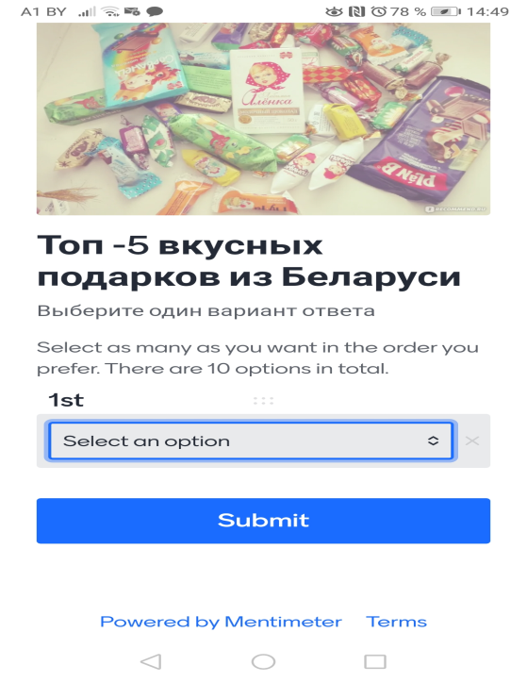

**Итак, самый популярный подарок из Беларуси, по мнению аудитории – это хлебный квас!**

**Александр Владимирович**, что выбрали Вы, сошлось ли Ваше мнение с мнением большинства? Вам слово **(выступление А. В.** **Кадлубая).**

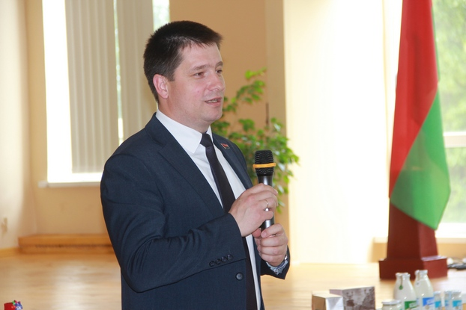

**Модератор.** Ребята, сегодня у вас есть уникальная возможность задать свои вопросы заместителю министра образования Республики Беларусь Александру Владимировичу Кадлубаю, а возможно и подискутировать.

**Вопросы учащихся:**

* Что, по-вашему мнению, означает здоровое питание?
* С чего начинается Ваш день?
* Если у вас есть дети, разрешаете ли Вы им вредные продукты, например чипсы и колу?
* Полезная еда это невкусная еда?
* Возможно ли питание в школе по системе «Шведский стол», когда ты можешь выбрать то, что любишь, а не то, что предлагаю в столовой?
* Какой ваш любимый брэнд среди белорусских продуктов?
* У Вас, наверное, напряжённый график работы, можно ли при таком графике соблюдать принципы правильного питания?
* Белорусская кухня во многом не отвечает принципам правильного питания, например драники и жареное мясо. Может стоит отказываться от традиционных блюд?
* На что Вы обращаете внимание при покупке продуктов в магазине?
* В мире сейчас актуальна проблема продовольственного кризиса, грозит ли продовольственный кризис нашей стране?

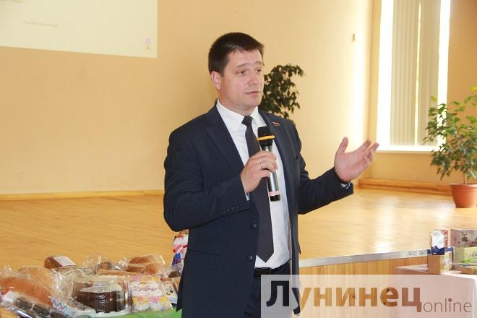

**ШАГ 3 «Мы действуем»**

**Модератор.** Ребята, я уверена, что тема сегодняшнего разговора актуальна для всех. И у вас появились идеи, которые мы с вами обязательно воплотим в следующем учебном году.

**Детские инициативы.**

1.Давайте организуем экскурсии на Лунинецкий хлебозавод и Лунинецкий молочный завод.

2. Можно разработать интерактивный туристический проект «Вкусная Беларусь», т.е. виртуальные экскурсии на предприятия пищевой промышленности Беларуси.

3. Давайте проведем квест-игру «Знай своё» по белорусским брэндам.

4. У нас в школе каждую осень проходит ярмарка «Дары Полесья», давайте вместо неё в следующем году проведём кулинарный фэст «Восеньская Смаката».

**Модератор.** Вот и подошло к концунаше мероприятие. Время пролетело очень быстро, и мы узнали много нового и интересного. Давайте еще раз поблагодарим наших гостей! До новых встреч в новом учебном году в рамках проекта «Школа Активного Гражданина»!

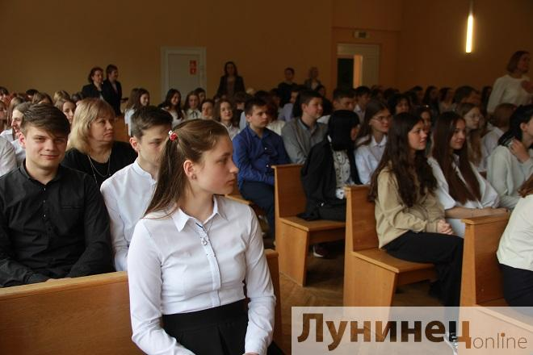

Автор: Некрашевич Ирина Геннадьевна, заместитель директора по воспитательной работе учреждения образования «Средняя школа № 2 г. Лунинца».

Контактный телефон: +375(29) 3908717

e-mаil: sch2@luninec.edu.by.Информационно-образовательный проект «ШАГ» – «Школа Активного Гражданина» в ГУО «Средняя школа № 2 г.Лунинца».